陌上桑
【疑难解析】
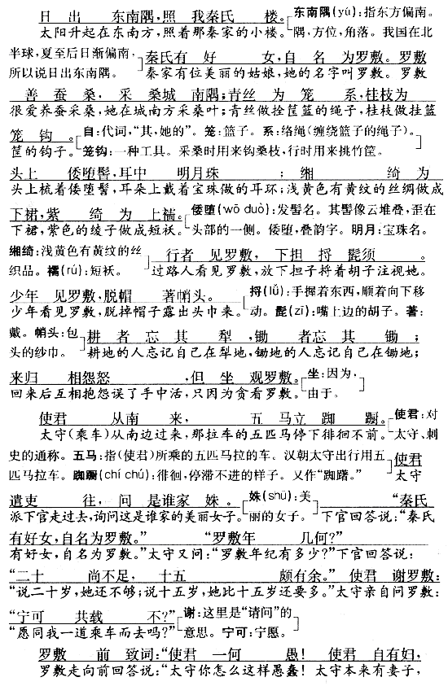
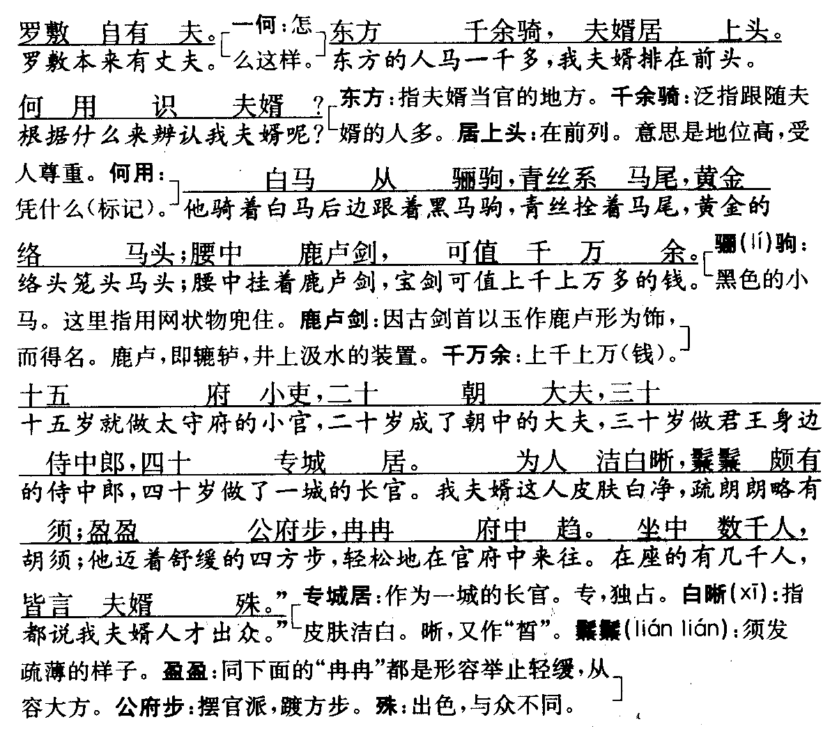

【重点品析】
1．描写美女的容貌，有的人描写很细致，从眉、眼、口、鼻一直到脸庞，都有认真的描绘。《陌上桑》却不同，作者独具慧眼，大胆舍弃这些具体描写，完全从虚处着笔。为了表现罗敷容貌之美，作者的笔墨左盘右旋，写了不少文字，却惟独没有言及容貌。那么作者从何处下笔的呢？
这首诗主要采用了侧面描写的方法来表现罗敷的美貌。
首先描写罗敷美好的住所——阳光照耀的秦氏楼，用环境来烘托出罗敷那青春焕发的美丽容貌。罗敷在城南采桑，作者描写了她采桑器物的精美，用来烘托人物之美；紧接着对罗敷进行了服饰的描写，服饰精美华丽烘托出人物艳丽高雅。
从环境到用物，从发型到服饰，这层层笔墨，都有烘托罗敷容貌美的作用。到最后作者仍不正面着笔，而是去描写罗敷的美貌所引起的人们的反应，借助行者、少年、锄者如痴如呆的反应来极力烘托罗敷之美。
罗敷到底是怎样的一种美，激起我们无限的遐想，每个人都可以根据自己的想像去塑造罗敷。这种效果是正面描写所无法达到的。
2．面对着使君的淫威，罗敷为什么那么夸张地夸她的丈夫？
罗敷夸夫是为了打击使君的嚣张气焰，压倒对方，使他不敢轻举妄动。这充分地表现了罗敷不畏权势、敢于斗争、善于斗争的精神。
3．有人认为诗中的罗敷是一位农村妇女，也有人认为罗敷是一位名门贵妇。对此，你是如何看待的？
甲生：我认为罗敷是一位农村妇女，她靠养蚕采桑为生。诗中写“罗敷善蚕桑”，表现她养蚕采桑技术高超，这种高超的技艺是长期劳动的结果，绝不是名门贵妇一时兴起、偶尔为之所能具备的。
乙生：我认为罗敷是一位名门贵妇。试想一位农村妇女哪里穿得起“缃绮”“紫绮”，更不用说戴名贵的“明月珠”。
丙生：我认为罗敷是一位农村妇女。有人根据她服饰的精美华贵判断她是一位名门贵妇是错误的。这里运用了夸张手法，民歌里经常用夸张手法将他们所喜爱的人物理想化。

【文言知识】
（1）古今异义
①但坐观罗敷（古义：因为，由于。今义：坐下。）
②使君谢罗敷（古义：请问。今义：感谢、道谢。）
（2）一词多义
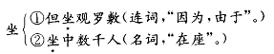
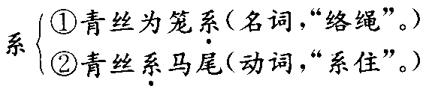
（3）词类活用
①罗敷善蚕桑（名词作动词，“采桑养蚕”。）
②青丝为笼系（动词作名词，“络绳”。）

【课外知识补充】
乐府诗
乐府是从西汉开始由官府设置的专管音乐的机构。它负责创作和广泛采集民间音乐和歌辞。用于朝廷的典礼、宴会和道路游行。这些供弹奏演唱的乐章歌辞称“乐府诗”，是继《诗经》《楚辞》以后出现的又一新诗体。优秀作品很多，如《木兰诗》《陌上桑》《孔雀东南飞》等。
北宋郭茂倩编《乐府诗集》，辑录汉魏到唐、五代的乐府歌辞，包括先秦至唐末的歌谣，是一部乐府诗总集。

